Шифр

ВСЕРОССИЙСКАЯ ОЛИМПИАДА ШКОЛЬНИКОВ ПО ОБЩЕСТВОЗНАНИЮ

МУНИЦИПАЛЬНЫЙ ЭТАП

2025-2026 учебный год

9 КЛАСС

Уважаемый участник олимпиады!
При выполнении работы внимательно читайте текст заданий.
Ответ запишите в отведённые поля, запись ведите чётко и разборчиво.
Сумма набранных баллов за все решённые задания – итог Вашей работы.
Максимальное количество баллов – 60
Время на выполнение работы – 120 минут

Желаем успеха!

I. Выберите несколько правильных вариантов ответа:

1. Найдите в приведенном списке примеры, относящиеся к земле как фактору производства.
А. Деньги;
Б. Участок пашни;
В. Разведанные запасы нефти и газа;
Г. Станки;
Д. Леса;
Е. Здания, сооружения.

2. Выберите верные суждения о семье и запишите цифры, под которыми они указаны.
А. Нуклеарная семья включает в себя минимум три поколения родственников;
Б. Семья одновременно представляет собой малую социальную группу и социальный институт;
В. Рекреационная функция семьи проявляется в воспитании детей, забота об их здоровье;
Г. Правительство РФ обеспечивает проведение единой политики в области защиты семьи;
Д Одним из признаков семьи выступает совместный быт.

3. Конституция РФ устанавливает основы конституционного строя. Какие из перечисленных позиций относятся к основам конституционного строя РФ?
А. Правовое государство;
Б. Социалистическое государство;
В. Светское государство;
Г. Многопартийность;
Д. Государственная идеология.

II. Решите экономические задачи.
1. На рынке пирожных функции спроса и предложения заданы уравнениями
Qd = 300 – 3P
Qs = 2P – 100,
Где P – цена в рублях , а Q – количество в штуках.
1.1. Найдите равновесную цену и количество на рынке пирожных.
_______________________________________________________________________________________
_______________________________________________________________________________________
_______________________________________________________________________________________
_______________________________________________________________________________________
_______________________________________________________________________________________

1.2. Правительство ввело потоварный налог на производителей в размере 20 рублей за каждое пирожное. Определите новые параметры равновесия (цену, которую платят покупатели, цену, которую получают производители, и объем продаж) и сумму налоговых поступлений.
_______________________________________________________________________________________
_______________________________________________________________________________________
_______________________________________________________________________________________
_______________________________________________________________________________________
_______________________________________________________________________________________
_______________________________________________________________________________________
_______________________________________________________________________________________
2. Фермер Иванов выращивает капусту и продает ее на крупном городском рынке, где также торгуют десятки других фермеров, которые также продают идентичную капусту. Цена за 1 кг капусты установилась на уровне 50 рублей. Затраты Иванова на производство 1 кг капусты составляют 30 рублей.
2.1. К какому типу рыночной структуры (виду конкуренции) относится описанный рынок? Назовите три его ключевые характеристики, которые присутствуют в условии.
_______________________________________________________________________________________

2.2. Является ли фермер Иванов ценополучателем? Объясните, почему.
_______________________________________________________________________________________
_______________________________________________________________________________________
_______________________________________________________________________________________

2.3. Представим, что Иванову удалось продать 1000 кг капусты. Рассчитайте его прибыль.
_______________________________________________________________________________________
_______________________________________________________________________________________

III. Решите правовые задачи.
1. Васильев обнаружил на улице потерянный кем-то фотоаппарат. Он забрал фотоаппарат с собой и в этот же день заявил о находке в полицию. Через три месяца после к Васильеву обратилась хозяйка фотоаппарата и потребовала вернуть ей фотоаппарат. Принадлежность фотоаппарата она доказала, указав на особые приметы фотоаппарата.
1.1. Опишите наиболее полно алгоритм действий, предусмотренный при находке потерянной вещи.
_______________________________________________________________________________________
_______________________________________________________________________________________
_______________________________________________________________________________________
_______________________________________________________________________________________
_______________________________________________________________________________________
_______________________________________________________________________________________
_______________________________________________________________________________________
_______________________________________________________________________________________

1.2. Какие выплаты полагаются нашедшему вещь при его добросовестности?
_______________________________________________________________________________________
_______________________________________________________________________________________
_______________________________________________________________________________________
_______________________________________________________________________________________

1.3. Имеет ли права Васильев оставить фотоаппарат себе? Ответ обоснуйте.
_______________________________________________________________________________________
_______________________________________________________________________________________
_______________________________________________________________________________________
_______________________________________________________________________________________
_______________________________________________________________________________________

2. 13-летний Михаил заказал через Интернет дорогую игрушку стоимостью 15 тысяч рублей и расплатился банковской картой мамы. Когда курьер привез игрушку, мама потребовала забрать товар, а деньги – вернуть.
2.1. Какие сделки вправе самостоятельно совершать малолетние?
_______________________________________________________________________________________
_______________________________________________________________________________________
_______________________________________________________________________________________
_______________________________________________________________________________________

2.2. Будут ли возвращены деньги? Распишите все возможные варианты обоснования.
_______________________________________________________________________________________
_______________________________________________________________________________________
_______________________________________________________________________________________
_______________________________________________________________________________________
_______________________________________________________________________________________

IV. Изучите результаты социологического опроса и ответьте на вопросы.
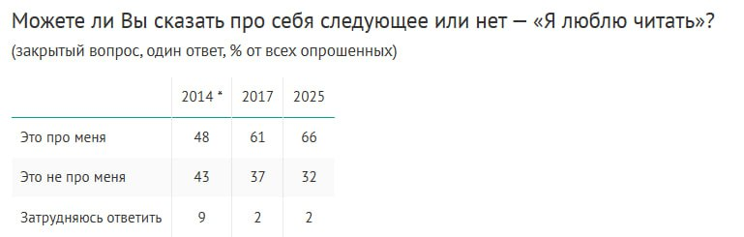
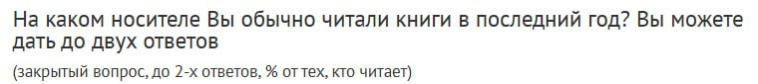
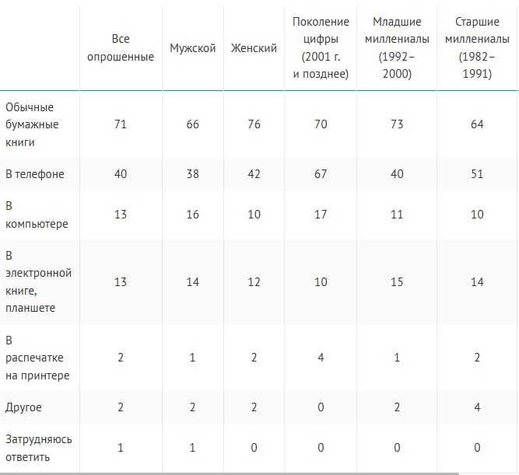
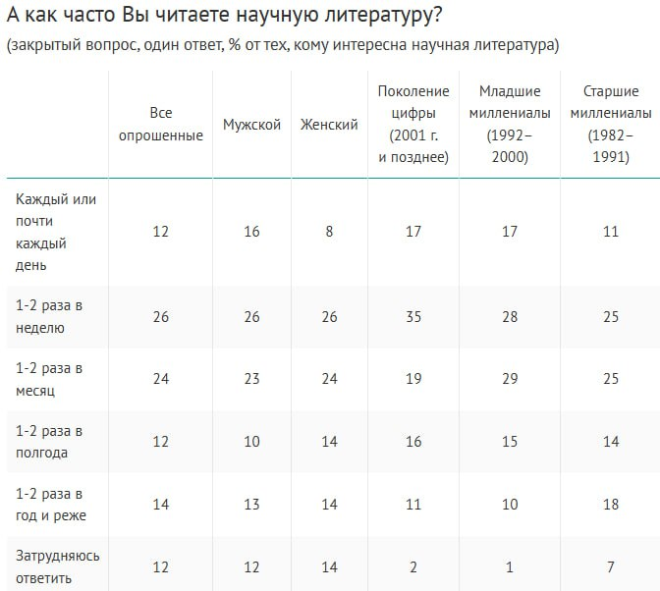
1. Существует устойчивое мнение, что люди читают меньше. Подтверждается ли это данными опроса? Ответ обоснуйте цифрами.
_______________________________________________________________________________________
_______________________________________________________________________________________
_______________________________________________________________________________________

2. Заменила ли «электронная» книга «бумажную? Ответ на вопрос подтвердите цифрами опроса. Объясните (прокомментируйте) полученные результаты.
_______________________________________________________________________________________
_______________________________________________________________________________________
_______________________________________________________________________________________
_______________________________________________________________________________________

3. Существует ли интерес у читающей публики к научной литературе? Ответ обоснуйте цифрами. В какой возрастной группе в большей степени представлен интерес к научной литературе? Ответ обоснуйте цифрами.
_______________________________________________________________________________________
_______________________________________________________________________________________
_______________________________________________________________________________________
_______________________________________________________________________________________

V. Налоговый трек.
Налоговым законодательством Российской Федерации предусмотрена упрощенная система налогообложения — специальный налоговый режим для компаний и индивидуальных предпринимателей (ИП). Компания или индивидуальный предприниматель вправе выбрать объект налогообложения: это могут быть «доходы», а могут быть «доходы минус расходы». Ставка при каждом из этих объектов определяется субъектом Российской Федерации.
В субъекте X ставка при выборе объекта «доходы» составляет 7%, а ставка при выборе объекта «доходы минус расходы» составляет 15%.
В субъекте Y ставка при выборе объекта «доходы» составляет 3%, а ставка при выборе объекта «доходы минус расходы» составляет 10%.
1. ИП Кузнецов из субъекта X имеет такие финансовые показатели, что при объекте «доходы» его налог равен 2,8 млн. рублей, а при объекте «доходы минус расходы» — 1,5 млн. рублей. Рассчитайте его доходы и расходы. Приведите расчеты.
_______________________________________________________________________________________
_______________________________________________________________________________________
_______________________________________________________________________________________
_______________________________________________________________________________________
_______________________________________________________________________________________
_______________________________________________________________________________________
_______________________________________________________________________________________

2. Для субъекта Y определите, при каком соотношении доходов и расходов оба объекта налогообложения будут равноценны? Приведите расчеты.
_______________________________________________________________________________________
_______________________________________________________________________________________
_______________________________________________________________________________________
_______________________________________________________________________________________
_______________________________________________________________________________________
_______________________________________________________________________________________

3. ИП Воронова работает в субъекте X. Ее расходы составляют ровно 50% от ее доходов. При каком объекте налогообложения ее чистая прибыль будет выше и на сколько, если ее доходы составили 20 млн. рублей? Приведите расчеты.
_______________________________________________________________________________________
_______________________________________________________________________________________
_______________________________________________________________________________________
_______________________________________________________________________________________
_______________________________________________________________________________________
_______________________________________________________________________________________

4. ИП Светлов, ранее работавший в субъекте X по схеме «доходы», переехал в субъект Y. До переезда его налог составлял 1.4 млн. рублей. После переезда, не меняя структуру бизнеса, он выбрал самую выгодную для себя схему и его налог уменьшился, данной схемой оказалась схема «доходы».
а) Используя данные о его старом налоге, определите, каков был его доход? Приведите расчеты.
б) Исходя из того, что он выбрал схему «доходы», определите размер расходов у ИП Светлов Приведите расчеты.
_______________________________________________________________________________________
_______________________________________________________________________________________
_______________________________________________________________________________________
_______________________________________________________________________________________
_______________________________________________________________________________________
_______________________________________________________________________________________

